工具/原料
- VMware
- Ubuntu镜像文件/光盘

一.安装VMware
- 1
以下这是您必备的文件：
1）ubuntu镜像文件，.iso文件；
2）VMware安装文件。
操作步骤：
1）首先安装VMware，在WIN7上搭建一个虚拟环境。
2）在VMware的基础上，通过ISO镜像文件，安装LINUX操作系统。

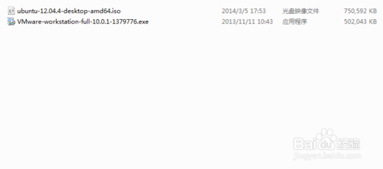
- 2
首先，安装VMware，自然要双击VMware的安装包。经过一点运行之后，便出来这个界面。
点击下一步
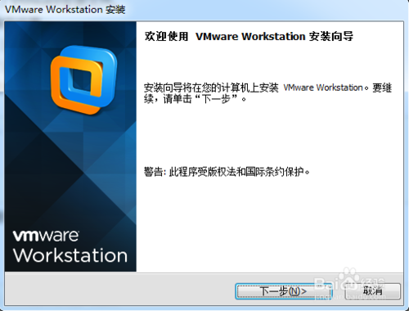
- 3
继续点击下一步之后，会出来如图界面！
如果你是高手，点击自定义，如果新手，请点击“典型”。
（其实无所谓啦，我干软件好几年了，还是选择典型......）
点击下一步！
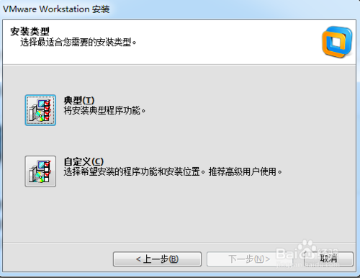
- 4
这里，要选择安装路径。
请记住，不要有中文和空格！
当然，并非说有空格和中文会出什么问题，但是最好不要有。比如JAVA环境的搭建，就不能有，因为是国外的软件，人家不认识中文。
为了以后出现莫名其妙的意外，最好不要加。
点击下一步！
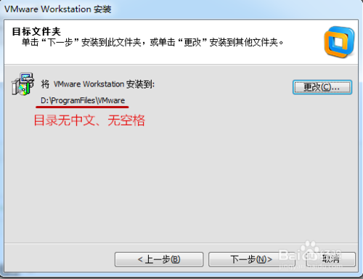
- 5
1）点击下一步
（注意：当然，点击下一步前请注意，他会让你选择，比如是否更新之类的，可点可不点，不过建议不要点。）
2）到了这里，就是安装过程，等待安装完毕，即可！
（注意：安装过程，可能会让你输入密钥......咳咳......根据你VMware的型号，百度吧）
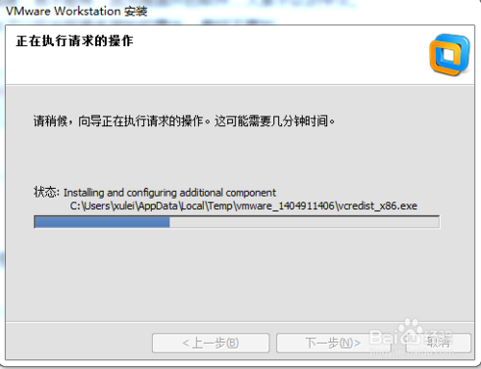
- 6
看，安装好了～
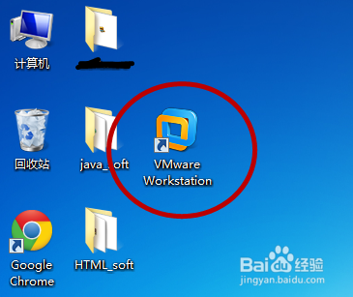
END

二.搭建LINUX虚拟机
- 双击软件，打开界面，如图。
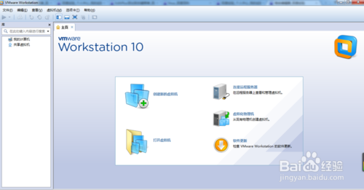
- 开始创建虚拟机。
可以直接点击主界面：创建虚拟机
也可以：文件-->新建虚拟机
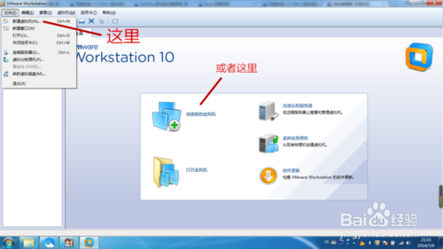
- 到了这一步，如下图，仍然选择“典型”安装。
然后，点击下一步
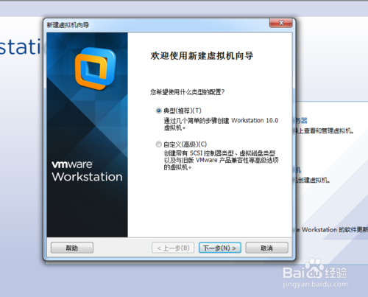
- 因为我们是通过镜像文件安装，所以选择
“安装程序光盘映象文件（ISO）（M）”这个选项。
如果是通过光盘安装，就选择上面那个
点击下一步
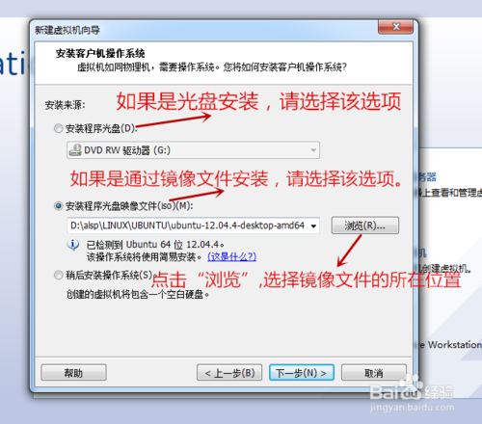
- 这里就随意了，看你喜好。
但是用户名和密码别忘记了，这是一个普通用户，安装完毕后，你会靠它登录系统的
点击下一步
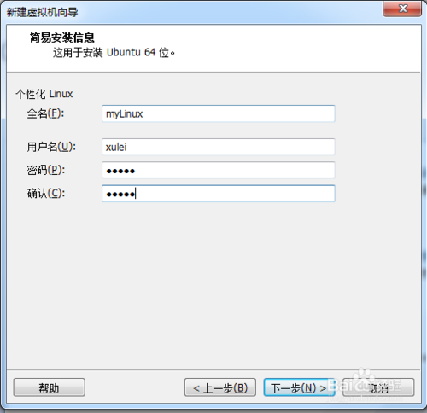
- 还是那句话，安装位置，最好不要有中文和空格。
还有，安装的盘要有足够大的空间。几十G不闲少，几百G不闲多。
点击下一步
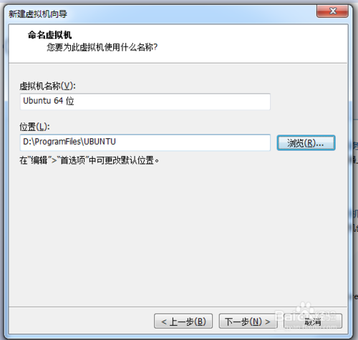
- 磁盘大小，看你需求，反正20G够我挥霍了，我就不改了。
当然，你可以改大些。
然后，点击下一步之后，再点击完成！
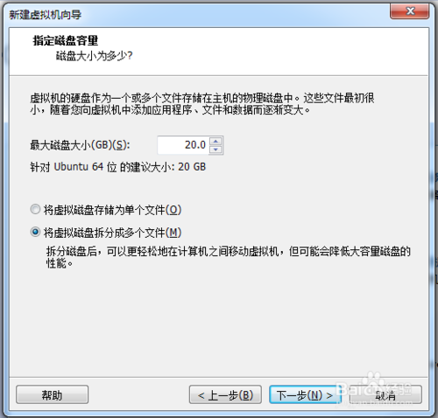
- 开始安装了，请点击：取消更新。
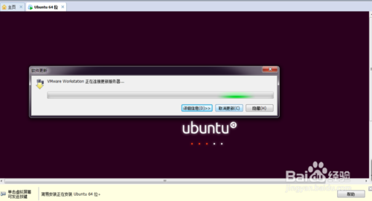
- 正在安装中。截个图给您看看，不需要任何操作。不过安装是个挺漫长的过程。
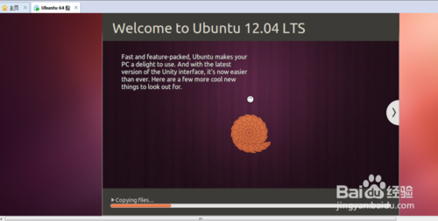
- OK，安装成功，如图所示，为我的登录界面。输入之前设定的用户名和密码，就可以登录了。

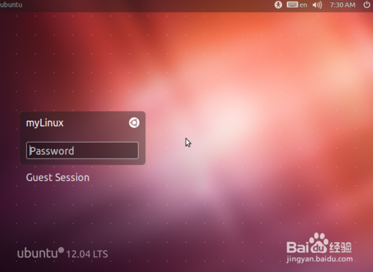
- 11
这里要在提醒一下各位：
因为大家所有的LINUX版本各不相同，所以安装步骤可能会有所不同，但都大同小异。可能在整个安装过程中，会让你设置语言、时间等等，按照步骤一步一步来，是肯定可以成功的。
如果实在遇到什么不懂的步骤，不要着急的点下一步，先问百度，相信你一定可以成功的。

